**ओ३म्**

**-देहरादून में भव्य वेद प्रचार आयोजन सम्पन्न-**

**‘तपस्या से जीवन का गुणवर्धन और मूल्यवृद्धि: आचार्य ओमव्रत शास्त्री’**

**-मनमोहन कुमार आर्य, देहरादून।**

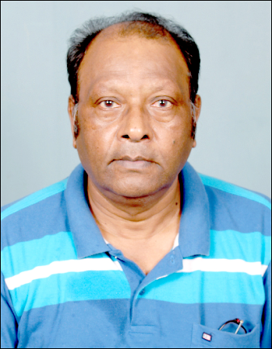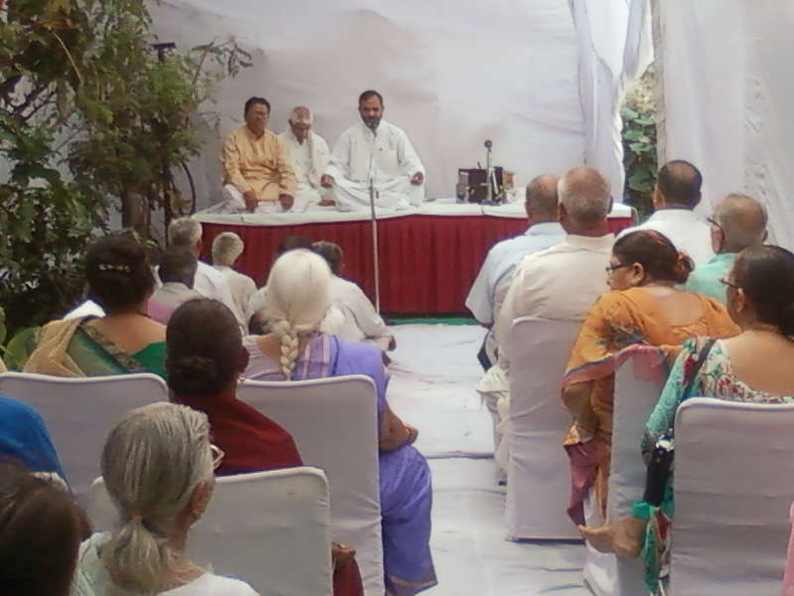आज 13 सितम्बर, 2015 को देहरादून के विख्यात आर्य नेता इंजीनियर श्री प्रेमप्रकाश शर्मा के देहरादून के जाखन क्षेत्र स्थित निवास स्थान दून विहार में वेद प्रचार के अन्तर्गत वैदिक सत्संग का भव्य एवं विशाल आयोजन सफलतापूर्वक सम्पन्न हुआ जिसमें उनकी कालोनी के निवासियों सहित आर्यसमाज देहरादून से जुड़े अनेक प्रमुख बन्धुओं सहित बड़ी संख्या में स्त्री पुरूषों ने भाग लिया। क्रार्यक्रम प्रातः 8 बजे से आरम्भ होकर दिन के 12.30 बजे तक चला जिसमें चारों वेदों के सौ सौ प्रमुख मन्त्रों से यज्ञ आहुतियां दी गईं। तदन्तर धार्मिक भजन व अन्त में वैदिक धर्म की महत्ता एवं प्रासंगिकता पर सुन्दर उपदेश हुआ जिसकी सभी उपस्थित श्रोताओं ने सराहना की। सत्संग का आरम्भ वृहत्त यज्ञ से हुआ जिसके **मुख्य यजमान श्री प्रेम प्रकाश शर्मा सपत्नीक थे।** **यज्ञ के ब्रह्मा आर्य समाज के सुप्रसिद्ध विद्वान श्री वेदवसु थे तथा मन्त्र पाठ गुरुकुल पौंधा के दो ब्रह्मचारियों श्री शिवम् एवं श्री ओम् प्रकाश ने किया। ब्रह्मचारियों के शुद्ध वेदमन्त्रोच्चारण ने वायुमण्डल को सात्विक ध्वनि व शब्दों से कर्ण प्रिय तथा आत्मा को आनन्द से भर दिया। आयोजन में भजनोपदेशक के रूप में श्री पं. ब्रह्मानन्द आर्य व ढोलक पर उनके साथ संगति श्री मोहर सिंह आर्य कर रहे थे। वेदमन्त्रों की व्याख्या और प्रवचन गुरूकुल महाविद्यालय ततारपुर उत्तरप्रदेश से पधारे वेदों के विद्वान और प्रभावशाली वक्ता श्री ओ३म्व्रत शास्त्री ने किया।**

**मनमोहन कुमार आर्य**

आयोजन का आरम्भ वृहत्त यज्ञ से हुआ जिसमें क्रमशः ऋग्वेद, यजुर्वेद, सामवेद और अथर्ववेद के सौ सौ मन्त्रों से आहुतियां दी गई। न केवल यजमान महोदय ने अपितु सत्संग में पधारे सभी लोगों को यज्ञ में आहुतियां प्रदान करने का अवसर दिया गया। यज्ञ में आये एक मन्त्र के अर्थ पर प्रकाश डालते हुए मुख्य वक्ता श्री ओम्व्रत शास्त्री ने कहा कि शरीर को चार भागों सिर, भुजा, उदर व चरणों में बांटा जा सकता है। उन्होंने कहा कि शरीर में सिर मुख्य होने के साथ शेष शरीर की तुलना में सबसे अधिक उपयोगी साधनों आंख, नाक, कान, मुंह, बुद्धि आदि से सम्पन्न है। इन साधनों से ही देखना, सुनना, बोलना, सूंघना व भोजन करना आदि किया जाता है। **सर्दियों में जब हम सारे शरीर को गर्म वस्त्रों से ढक कर रक्षा करते हैं तब भी हमारा सिर व मुख खुला रहकर तप करता है।** इसी प्रकार समाज में सिर व मुख के समान उपमा वाले ब्राह्मण कहलाते हैं जो समाज के सबसे श्रेष्ठ कार्य यथा वेदों सहित सभी विद्याओं का अध्ययन करना व कराना, वेद प्रचार करना, विद्या दान करना, स्वाध्याय करना, दान लेना व देना आदि कार्य करते हैं। हमारी हाथ वा भुजा हमारे पूरे शरीर की रक्षा करती हैं। इसी प्रकार से देश व समाज रूपी शरीर की रक्षा करने वालों को क्षत्रिय कहा जाता है। शरीर में उदर की तरह जो समाज व देश की सब आवश्यक वस्तुओं की पूर्ति व सबको वितरण करता है उसे वैश्य कहते हैं। शरीर में दो पैरों वा चरणों के समान जो सारे समाज को धारण करता व सेवा द्वारा उनके कार्यों में सहायता करता है उसे शूद्र कहते हैं। उन्होंने कहा कि यह चारों वर्ण परस्पर एक दूसरे से मिल जुल कर सहयोग से देश व समाज की उन्नति करते हैं। विद्वान वक्ता श्री ओमव्रत्त शास्त्री ने कहा कि जो वेद मन्त्रों को गाता है उसे गायत्री कहते हैं। वेद मन्त्रों के गाने वालों को ही अर्ची भी कहते हैं जो वेद मन्त्रों से अर्चना व पूजा करते हैं। यह अर्ची लोग परमात्मा के बताये कार्यों को करते हैं। इन अर्चना करने वालों को क्या लाभ होता है इसका उल्लेख विद्वान वक्ता ने किया। उन्होंने कहा कि यदि कोई व्यक्ति भोजन करने के बाद वमन कर देता है तो उसे भोजन का कोई लाभ नहीं होता। इसी प्रकार विद्या पढ़े व्यक्ति का उस विद्या के अनुसार आचरण न करने वाले को वमन करने के समान कोई लाभ नहीं होता। इसी प्रकार से वेद मन्त्रों को गाने से विशेष लाभ नहीं मिलता। विशेष लाभ वेद मन्त्र को गाने के साथ उसका अर्थ जानने व उसके अनुरूप आचरण करने से मिलता है। वेद मन्त्र गाने व मन्त्र की शिक्षा के अनुसार आचरण न करना ऐसा है कि परीक्षा में 100 नम्बर में से 10 नम्बर प्राप्त करना। मन्त्र अर्थ जानकर यदि आचरण भी करते हैं तो पूर्ण लाभ अर्थात 100 में से 100 नम्बरों की प्राप्ति का होना है।

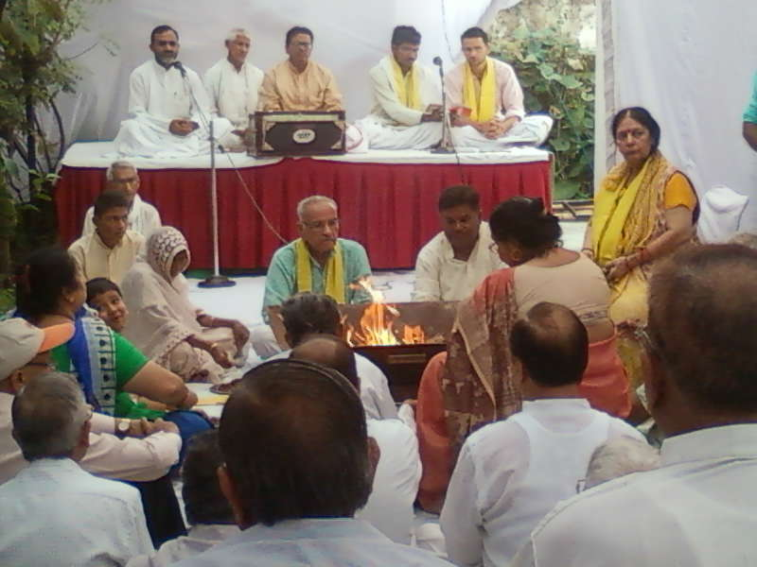 अथववेद के 100 मन्त्रों से आहुतियां देने के बाद मन्त्रों के अर्थ बताते हुए विद्वान वक्ता श्री ओमव्रत शास्त्री ने कहा कि अथर्ववेद ज्ञान काण्ड कहलाता है। उन्होंने कहा कि जब कोई वृक्ष फल युक्त हो जाता है तो सबकी दृष्टि उस वृक्ष पर पड़ती है। वृक्ष पर लगे पके फलों को देखकर देखने देखनेवालों की इच्छा फलों को प्राप्त करने व तोड़ने तथा उनको खाने की होती है। जिन वृक्षों पर फल नहीं होते उनकी ओर ऐसी भावना किसी की नहीं होती। इसी प्रकार से गुणी व्यक्ति सब व्यक्तियों के द्वारा आकर्षित होता है और सब उससे मित्रता करना चाहते है जबकि गुणहीन से कोई मित्रता व सम्पर्क रखना नहीं चाहता। उन्होंने कहा कि यदि किसी मनुष्य के पास अधिक धन हो जाये और रक्षा के लिए उसके पास शस्त्र न हो तो वह डरा डरा सा रहता है। शस्त्र मिलने पर उसका भय दूर हो जाता है। इसी प्रकार से मनुष्य को वेदाध्ययन कर गुणों को प्राप्त कर अभय होना चाहिये। विद्वान वक्ता ने कहा कि मनुष्य का जीवन पीपल के एक पत्ते के समान है जो तेज हवा के आने पर टूट कर गिर जाता है तथा जिसे दोबारा वृक्ष पर लगाया नहीं जा सकता। इससे सम्बन्धित एक कविता की पंक्ति प्रस्तुत कर उन्होंने कहा कि **‘पत्ता टूटा डाल से ले गई पवन उड़ाये, अब के बिछड़े न मिलेंगे दूर पड़ंेगे जाय।।’** इसी प्रकार से मनुष्य का जीवन होता है कि एक बार यदि वह मृत्यु के आने पर परिवार से अलग हो जाये तो पुनः उस परिवार से जुड़ नहीं सकता। अतः मनुष्य को अपने इष्ट मित्रों, सम्बन्धियों सहित परिवार के सभी लोगों के साथ मधुर संबंध रखते हुए सबके प्रति सहयोग व सद्भावना से पूर्ण होना चाहिये। उन्होंने कहा कि मृत्यु के समय जैसी मति होती है वैसी ही आत्मा की गति होती है। हम मृत्यु के समय जैसे विचार मन में रखेंगे वैसा ही हमारा अगला जन्म होगा। इस कारण विद्वान वक्ता ने सबको वेदों का स्वाध्याय करने की प्रेरणा दी और कहा कि इससे अन्तिम समय में हमारे विचार वेदों से प्रभावित रहेंगे और अगले जन्म में हम अन्य सब चीजों को गौण जानकर वेदों के विद्वान बनेंगे जबकि अन्य विचारों से हमारा मनुष्य जन्म का मिलता भी सम्भव नहीं है।

इस बीच यज्ञ भी चलता रहा और यज्ञ की पूर्णाहुति सम्पन्न की गई जिसके बाद सभी आगन्तुक श्रोताओं एवं परिवार जनों ने मिलकर प्रातराश (ब्रेक फास्ट) किया। कार्यक्रम पुनः श्री ब्रह्मानन्द आर्य जी के भजनों से आरम्भ हुआ। उन्होंने पूर्ण तन्मय होकर भजन **‘विषयों में फंस कर ऐ प्राणी भगवान भजन को छोड़़ दिया। है शोक ऋषि और मुनियों के सब चाल चलन को छोड़ दिया।’** गाया जो बहुत प्रभावशाली था और जिससे सभी श्रोता भावविभोर हो गये। भजनोपदेशक महोदय ने कहा कि अपने संस्कारों के कारण ही हम यहां आये हैं। उन्होंने योग दर्शन के आधार पर कहा कि पिछले जन्म के हमारे प्रारब्ध से हमें जाति वा योनि, आयु व सुख दुख रूपी भोगों की प्राप्ति होती है। आपने एक अन्य भजन प्रस्तुत किया जिसके बोल थे **‘कहने वाले कह जाते हैं सुन कर सुनने वाले। सार्थक उसी का जीवन है जो इन्हें जीवन में ढाले।।’** मधुर भजन गायक ने एक अन्य भजन भी प्रस्तुत किया जिसके बोल थे **‘दयानन्द जग को जगाने को आया। सनातन सत्य का डंका बजाने को आया।’** श्री ब्रह्मानन्द आर्य के भजनों के बाद श्री ओमव्रत शास्त्री का प्रवचन हुआ।

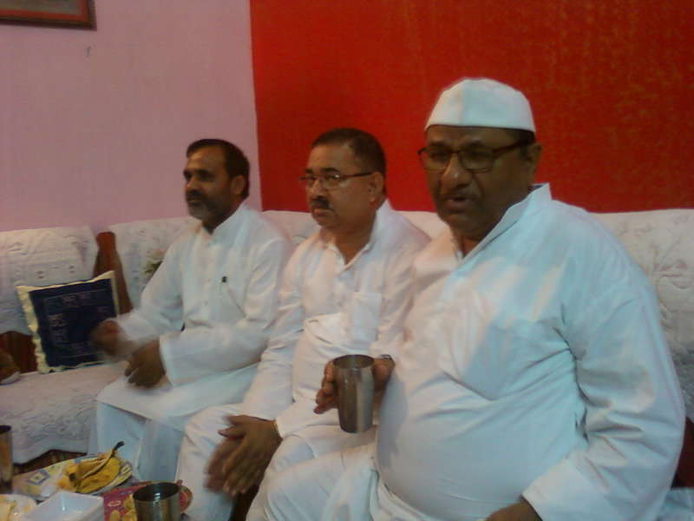श्री ओमव्रत शास्त्री ने अपने प्रवचन के आरम्भ में श्रोताओं से प्रश्न किया कि आप कमाते किस लिये हैं? उत्तर दिया गया कि खाने के लिए कमाते हैं। उन्होंने फिर पूछा कि आप खाते किस लिए हैं? उत्तर में कहा गया कि जीने के लिए। उन्होंने फिर पूछा कि आप जीते क्यों है? इस पर विद्वान वक्ता ने कहा कि इसका उत्तर लोगों के पास नहीं है। उन्होंने कहा कि बिना पत्र लिखा लिफाफा यदि डाक पेटी में डालेंगे तो वह क्या इच्छित व्यक्ति के पास पहुंचेगा? यह सार्थक कार्य नहीं है। उन्होंने कहा कि पशु खाने के लिए जीते हैं परन्तु **हम पशु नहीं मनुष्य हैं।** हमारे जीवन का कुछ अन्य उद्देश्य है। **इसका उत्तर है कि हमारा जीवन परम पिता परमेश्वर की उपासना व उसकी भक्ति के लिए है।** श्री ओमव्रत शास्त्री ने कहा कि आप डाक्टर, इंजीनियर, प्रोफेसर, राजनेता व अन्य कुछ भी बनिये, बन गये तो अच्छी बात है और यदि नहीं बने तो कोई बात नहीं। **परन्तु सभी मनुष्यों को ईश्वर का भक्त अवश्य बनना चाहिये क्योंकि यही हमारे जीवन का उद्देश्य है।** इसके बाद विद्वान वक्ता ने एक सामवेद के मन्त्र की व्याख्या की जिसमें **‘अतप्ततनू’** शब्द का प्रयोग हुआ है। उन्होंने कहा कि तप्त का अर्थ तपा हुआ और अतप्त का बिना तपा व अपरिपक्व होता है। तनु मनुष्य के शरीर को कहते हैं। **मनुष्य के स्वयं को तपाये बिना परम पिता परमेश्वर की प्राप्ती होती नहीं है। अतः अपने जीवन के उद्देश्य की पूर्ति जो कि परम पिता ईश्वर की प्राप्ति है, इसके लिए तप करना चाहिये। विद्वान वक्ता ने बताया कि तप का अर्थ उत्कर्ष, सत्य, संगठन, जीवन, विद्या व प्रकाश आदि है तथा तप के विलोम अर्थ हैं अपकर्ष, अविद्या, विद्यटन, असत्य, अन्धकार व विनाश आदि।**

श्री ओमव्रत शास्त्री ने अपने प्रवचन में आगे कहा कि हमने विगत 50 वर्षों में बहुत कुछ पाया है और बहुत कुछ खोया भी है। हमने चरित्र खोया और दुश्चरित्र पाया है। धन को प्राप्त किया है परन्तु दान की वृत्ति को खो दिया। शिक्षा तो पायी परन्तु सद्व्यवहार को खो दिया। 50 साल पहले रास्ते कच्चे थे परन्तु लोग पक्के थे। आज रास्ते पक्के हैं परन्तु लोग कच्चे हैं। 10 कदम जाने के लिए भी आज हम आटो देखते हैं। 50 साल पहले लोगों के घर कच्चे थे परन्तु लोग बड़े पक्के थे। क्या सुनना चाहिये और क्या नहीं सुनना चाहिये, इसे हमने खो दिया। गधा व कोई भी पशु गुटका नहीं खाता परन्तु आज का शिक्षित एजुकेटेड व्यक्ति इसे खाता है। **श्री शास्त्री ने बताया कि तप का परिणाम मधुरता, विजय, सफलता और संगठन है। उन्होंने कहा कि तप का एक अर्थ सहनशीलता भी है।** विद्वान वक्ता ने कहा कि युवा युवति का विवाह होता है। दोनों एक दूसरे को पसन्द करते हैं। विवाह में बहुत तैयारियां और व्यय किया जाता है। विवाह के बाद परस्पर व्यवहार में सहनशीलता न होने के कारण यदा कदा तलाक हो जाता है। यह जीवन में तप की कमी के कारण होता है।

आर्योपदेशक श्री ओमव्रत शास्त्री ने अपने प्रवचन को जारी रखते हुए आगे कहा कि हमारे देश का इतिहास 1 अरब 96 करोड़ वर्षों से अधिक पुराना है। आज से लगभग 5,200 वर्ष पूर्व महाभारत का युद्ध हुआ था। महाभारत के समय तक हमारे देश में वैदिक व्यवस्था थी जिसमें कहीं किसी के द्वारा आत्महत्या का कोई उदाहरण नहीं मिलता। उन्होंने आत्महत्या के आंकड़े देकर बताया कि वर्ष 2009 में 1,27,151 तथा सन् 2010 में 1 लाख 30 हजार आत्महत्यायें देश में हुईं। आत्महत्या का प्रमुख कारण उन्होंने कटु व्यवहार, सहनशीलता की समाप्ती और तपस्या न होने को बताया। जो तपस्वी होगा वह कभी आत्महत्या नहीं कर सकता। परिवारों में होने वाली अनेक आत्महत्या की घटनाओं व उनके कारणों पर भी आपने प्रकाश डाला और कहा कि छोटी छोटी बातों पर लोग आत्महत्या करते हैं। पिता ने पुत्र से कुछ कह दिया तो नाराज होकर पुत्र आत्महत्या कर लेता है। इसी प्रकार परीक्षा में अनुतीर्ण होने व घर में किसी से कहा सुनी हो जाने पर भी ऐसी घटनायें हो जाती हैं। श्री शास्त्री ने देश में बढ़ रहे अन्धविश्वास व उसके दुष्परिणामों की चर्चा भी की और कहा कि आर्यावत्र्त की चिन्ता केवल आर्य समाज को है। प्रसिद्ध दादुभक्त का उदाहरण देकर उन्होंने कहा कि वह मधुर व्यवहार के लिए प्रसिद्ध थे। उन्होंने एक कोतवाल तथा दादुभक्त के बीच घटी घटना को सुनाकर श्रोताओं का द्रवित कर दिया जिससे श्रोताओं की आंखे गिली हो गयीं। चेतावनी देते हुए श्री शास्त्री ने कहा कि यदि आप तपस्या नहीं करेंगे तो आपके जीवन में भयावह दृश्य आ सकते हैं। तप व अतप्त का एक उदाहरण उन्होंने आम के फल पर घटाते हुए कहा कि जब आम्र के वृक्ष पर छोटी छोटी अम्बियां होती हैं और गर्मियों में आंधी चलती है तो वह अम्बियां टूट कर गिर जाती हैं जिनका कोई आर्थिक मूल्य नहीं होता परन्तु जब वृक्ष पर लगी अम्बियां आम बन कर पक जाती हैं तो इनका न केवल वजन बढ़ता है अपितु ग्राहक इसे अम्बियों की तुलना में कहीं अधिक बढ़े हुए मूल्य पर खरीदता है। इसका कारण उन्होंने अम्बियों में तप की कमी और पके आम में तप की अधिक मात्रा को बताया और इसका विश्लेषण भी किया जो श्रोताओं को बहुत पसन्द आया। महर्षि दयानन्द के तपस्वी जीवन का उदाहरण देकर उन्होंने कहा कि इसी प्रकार से तपस्या से जीवन का मूल्य बढ़ता है। उन्होंने कहा कि महाराणा प्रताप और नेताजी सुभाष चन्द्र बोस का मूल्य उनके जीवन काल में भी था, आज भी है और हमेशा रहेगा क्योंकि इन्होंने घोर तप किया था। श्री शास्त्री ने श्रोताओं को कहा कि कच्चा व तपस्या से रहित व्यक्ति अपने दायित्वों की पूर्ति नहीं कर सकता। तप करके ही हम अपना, अपने परिवार का, समाज और देश का कल्याण कर सकते हैं। उन्होंने कच्ची व पक्की ईंटों का उदाहरण देकर कहा कि कच्ची ईंटों को कोई 1000 रूपयों की 1000 नहीं लेता जबकि पक्की तपी ईंटों को 6000 रूपयों में 1000 लेने को तैयार होता है।

**आर्यसमाज लक्षमण चौक देहरादून के यशस्वी प्रधान एवं वेद प्रचार सप्ताह के अध्यक्ष श्री के.पी. सिंह जी ने अपने सम्बोधन में श्री प्रेमप्रकाश शर्मा के गुणों व कर्मठता की प्रशंसा की और आर्यसमाज में जाने व स्वाध्याय की प्रेरणा की जिससे अंघविश्वासों से रक्षा होगी। श्री प्रेम प्रकाश शर्मा जी ने भी श्रोताओं को सम्बोधित किया।** श्री शर्मा देहरादून के प्रसिद्ध वैदिक साधन आश्रम, तपोवन के मंत्री भी हैं। उन्होंने **तपोवन में 20 से 27 सितम्बर, 2015 तक** **आर्यजगत के विख्यात युवा विद्वान श्री आशीष दर्शनाचार्य के सान्निध्य एवं निर्देशन में आयोजित योग साधना शिविर में सबको आमंत्रित किया।** उन्होंने सभी का सत्संग में पधारने के लिए धन्यवाद करने के साथ सबको भोजन के लिए आमंत्रित किया। सामूहिक प्रीतिभोज के बाद सत्संग का आयोजन सम्पन्न हुआ।

**-मनमोहन कुमार आर्य**

**पताः 196 चुक्खूवाला-2**

**देहरादून-248001**

**फोनः09412985121**